关于组织申报北京市教育科学规划2021年度一般课题网上填报工作的通知

各中小学、幼儿园、职高、直属单位、民办学校：
根据朝阳区《关于申报北京市教育科学“十四五”规划2021年度一般课题的通知》安排，现对我区申报北京市教育科学规划2021年度一般课题网上填报工作通知如下：
一、网上申报时间
1.教师申报时间:2021年2月27日—3月3日;
2.校级审核时间：2021年3月5日16点之前。
二、申报网址
http://58.116.136.14/
三、相关注意事项
1.各单位接到通知后，请第一时间进入网上申报系统，更改本单位申报管理员密码（各单位网上填报账号和初始密码见附件1），同时将网上申报通知发布在本单位，在网上系统中添加本单位拟申报市规划一般课题教师的用户名和初始密码，并及时转告申报课题教师；
2.申报市规划一般课题的教师，按照《申报流程说明》（见附件2），根据本单位分配的申报账号和初始密码登录申报网址，在规定时间内完成网上申报；
3.各单位科管干部于2021年3月5日16点之前完成区内网上校级审核。各单位是课题申报条件把关的第一责任单位，请严格按照市规划一般课题申报条件进行审核，符合申报条件和申报要求者，在规定时间完成通过网上审核，对不符合条件者不得通过审核提交。
4.各单位科管干部请于2021年3月5日16点之前将本单位一般课题申报书、课题设计论证匿名活页和课题申报汇总表3个文本（见2021年1月19日申报通知附件）放在同一个压缩包中以附件形式发送至邮箱cyqjyghb@126.com。邮件标题请注明：单位+市规划一般课题+申报数量；每份申报书以“课题名称+申报人姓名”命名。

联系人及电话：
曹洪彪13810729116，杨莹莹15210898446，刘海南18910369266

附件1：2021年朝阳区申报市规划一般课题审核系统学校管理员账号名单
附件2：学校管理员及学校教师申报流程说明

北京市朝阳区教育科学规划领导小组办公室

2021年2月25日

附件1：
2021年朝阳区申报市规划一般课题审核系统学校管理员账号名单
序号 | 用户名 | 登录账号 | 初始密码
1 | 北京市朝阳区康泉新城幼儿园管理员 | 13800000001 | 123456
2 | 北京市朝阳区劲松第一幼儿园管理员 | 13800000002 | 123456
3 | 北京市朝阳区清友实验幼儿园管理员 | 13800000003 | 123456
4 | 北京市朝阳区群星幼儿园管理员 | 13800000004 | 123456
5 | 北京市朝阳区光华路幼儿园管理员 | 13800000005 | 123456
6 | 北京市朝阳区西坝河第三幼儿园管理员 | 13800000006 | 123456
7 | 北京市朝阳区新源里第二幼儿园管理员 | 13800000007 | 123456
8 | 北京市朝阳区秀园幼儿园管理员 | 13800000008 | 123456
9 | 北京市朝阳区团结湖第一幼儿园管理员 | 13800000009 | 123456
10 | 北京市朝阳区安华里第二幼儿园管理员 | 13800000010 | 123456
11 | 北京市朝阳区惠新里幼儿园管理员 | 13800000011 | 123456
12 | 北京市朝阳区和平街幼儿园管理员 | 13800000012 | 123456
13 | 北京市朝阳区花家地幼儿园管理员 | 13800000013 | 123456
14 | 北京市朝阳区京通幼儿园管理员 | 13800000014 | 123456
15 | 北京市朝阳区劲松第二幼儿园管理员 | 13800000015 | 123456
16 | 北京市朝阳区西坝河第一幼儿园管理员 | 13800000016 | 123456
17 | 北京市朝阳区定福家园幼儿园管理员 | 13800000017 | 123456
18 | 北京市朝阳区松榆里幼儿园管理员 | 13800000018 | 123456
19 | 北京市朝阳区丽景幼儿园管理员 | 13800000019 | 123456
20 | 北京市朝阳区新源里幼儿园管理员 | 13800000020 | 123456
21 | 北京市朝阳区水碓北里幼儿园管理员 | 13800000021 | 123456
22 | 北京市朝阳区泛海幼儿园管理员 | 13800000022 | 123456
23 | 北京市朝阳区安华里幼儿园管理员 | 13800000023 | 123456
24 | 中国人民大学朝阳幼儿园管理员 | 13800000024 | 123456
25 | 北京市朝阳区三里屯幼儿园管理员 | 13800000025 | 123456
26 | 北京市朝阳区垡头幼儿园管理员 | 13800000026 | 123456
27 | 北京市朝阳区望京新城幼儿园管理员 | 13800000027 | 123456
28 | 北京市朝阳区枣营幼儿园管理员 | 13800000028 | 123456
29 | 北京市朝阳区翠成幼儿园管理员 | 13800000029 | 123456
30 | 北京市朝阳区华洋紫竹幼儿园管理员 | 13800000030 | 123456
31 | 北京市朝阳区奥园幼儿园管理员 | 13800000031 | 123456
32 | 北京市朝阳区北辰福第幼儿园管理员 | 13800000032 | 123456
33 | 农业农村部机关幼儿园管理员 | 13800000033 | 123456
34 | 中国科学院第四幼儿园管理员 | 13800000034 | 123456
35 | 外交部幼儿园管理员 | 13800000035 | 123456
36 | 北京市朝阳区人民政府机关幼儿园管理员 | 13800000036 | 123456
37 | 北京第二外国语学院幼儿园管理员 | 13800000037 | 123456
38 | 北京青年政治学院附属幼儿园管理员 | 13800000038 | 123456
39 | 北京市朝阳区朝花幼儿园管理员 | 13800000039 | 123456
40 | 中国听力语言康复研究中心启聪幼儿园管理员 | 13800000040 | 123456
41 | 中国航空制造技术研究院银梦幼儿园管理员 | 13800000041 | 123456
42 | 北京工业大学后勤服务集团幼儿教育中心管理员 | 13800000042 | 123456
43 | 中华女子学院附属实验幼儿园管理员 | 13800000043 | 123456
44 | 北京市朝阳区教育国资中心幼儿园管理员 | 13800000044 | 123456
45 | 北京星海艺术幼儿园管理员 | 13800000045 | 123456
46 | 中国建筑材料科学研究院幼儿园管理员 | 13800000046 | 123456
47 | 中国农业机械化科学研究院幼儿园管理员 | 13800000047 | 123456
48 | 北京师范大学实验幼儿园管理员 | 13800000048 | 123456
49 | 中国传媒大学幼儿园管理员 | 13800000049 | 123456
50 | 北京市朝阳区松榆东里幼儿园管理员 | 13800000050 | 123456
51 | 北京市工商业联合会安贞东里幼儿园管理员 | 13800000051 | 123456
52 | 北京市朝阳区呼家楼中心小学青青分校管理员 | 13800000052 | 123456
53 | 北京市朝阳区实验小学博远分校管理员 | 13800000053 | 123456
54 | 北京市朝阳区垂杨柳中心小学馨园分校管理员 | 13800000054 | 123456
55 | 北京市星河实验学校平房分校管理员 | 13800000055 | 123456
56 | 北京工业大学附属中学新升分校管理员 | 13800000056 | 123456
57 | 北京市朝阳区实验小学福源分校管理员 | 13800000057 | 123456
58 | 北京市朝阳区芳草地国际学校慈云分校管理员 | 13800000058 | 123456
59 | 北京市第八十中学北皋分校管理员 | 13800000059 | 123456
60 | 北京市朝阳区呼家楼中心小学景新分校管理员 | 13800000060 | 123456
61 | 北京工业大学附属中学十八里店分校管理员 | 13800000061 | 123456
62 | 北京市朝阳区呼家楼中心小学团结湖分校管理员 | 13800000062 | 123456
63 | 北京市朝阳区第二实验小学双桥分校管理员 | 13800000063 | 123456
64 | 北京市朝阳师范学校附属小学黄胄艺术分校管理员 | 13800000064 | 123456
65 | 北京市朝阳区实验小学西直河分校管理员 | 13800000065 | 123456
66 | 北京市朝阳区垂杨柳中心小学劲松分校管理员 | 13800000066 | 123456
67 | 北京市朝阳区教育研究中心附属小学管理员 | 13800000067 | 123456
68 | 北京市星河实验学校国美分校管理员 | 13800000068 | 123456
69 | 北京市朝阳区白家庄小学东辰分校管理员 | 13800000069 | 123456
70 | 首都师范大学朝阳小学管理员 | 13800000070 | 123456
71 | 北京市朝阳区白家庄小学迎曦分校管理员 | 13800000071 | 123456
72 | 北京市第八十中学牌坊分校管理员 | 13800000072 | 123456
73 | 北京市朝阳区实验小学三里屯分校管理员 | 13800000073 | 123456
74 | 北京市朝阳区芳草地国际学校德贤分校管理员 | 13800000074 | 123456
75 | 北京市朝阳区实验小学博约分校管理员 | 13800000075 | 123456
76 | 北京市朝阳区呼家楼中心小学柏阳分校管理员 | 13800000076 | 123456
77 | 北京市朝阳区实验小学老君堂分校管理员 | 13800000077 | 123456
78 | 北京市第八十中学睿实分校管理员 | 13800000078 | 123456
79 | 北京市朝阳区芳草地国际学校朝丰分校管理员 | 13800000079 | 123456
80 | 北京市朝阳区垂杨柳中心小学景园分校管理员 | 13800000080 | 123456
81 | 府学胡同小学朝阳学校管理员 | 13800000081 | 123456
82 | 北京师范大学奥林匹克花园实验小学管理员 | 13800000082 | 123456
83 | 北京市朝阳区第二实验小学管理员 | 13800000083 | 123456
84 | 北京市朝阳区呼家楼中心小学管理员 | 13800000084 | 123456
85 | 北京市朝阳区芳草地国际学校管理员 | 13800000085 | 123456
86 | 北京市朝阳区实验小学新源里分校管理员 | 13800000086 | 123456
87 | 中国传媒大学附属小学管理员 | 13800000087 | 123456
88 | 北京市朝阳区将台洼小学管理员 | 13800000088 | 123456
89 | 北京市朝阳区芳草地国际学校远洋小学管理员 | 13800000089 | 123456
90 | 北京市朝阳区兴隆小学管理员 | 13800000090 | 123456
91 | 北京市朝阳区高家园小学管理员 | 13800000091 | 123456
92 | 首都师范大学附属朝阳实验小学管理员 | 13800000092 | 123456
93 | 北京市朝阳区实验小学左家庄分校管理员 | 13800000093 | 123456
94 | 北京市朝阳师范学校附属小学和平街分校管理员 | 13800000094 | 123456
95 | 清华大学附属小学商务中心区实验小学管理员 | 13800000095 | 123456
96 | 北京市朝阳区垂杨柳中心小学金都分校管理员 | 13800000096 | 123456
97 | 对外经济贸易大学附属小学管理员 | 13800000097 | 123456
98 | 北京市朝阳区花家地实验小学管理员 | 13800000098 | 123456
99 | 北京市朝阳区小武基小学管理员 | 13800000099 | 123456
100 | 北京市朝阳区将台路小学管理员 | 13800000100 | 123456
101 | 北京第二外国语学院附属小学管理员 | 13800000101 | 123456
102 | 北京市朝阳区垂杨柳中心小学管理员 | 13800000102 | 123456
103 | 中国音乐学院附属北京实验学校管理员 | 13800000103 | 123456
104 | 北京市朝阳实验小学南校管理员 | 13800000104 | 123456
105 | 北京市朝阳区实验小学管理员 | 13800000105 | 123456
106 | 北京市朝阳区日坛小学管理员 | 13800000106 | 123456
107 | 北京市朝阳区实验小学润泽分校管理员 | 13800000107 | 123456
108 | 北京市朝阳区实验小学罗马嘉园分校管理员 | 13800000108 | 123456
109 | 北京第二外国语学院附属小学定福分校管理员 | 13800000109 | 123456
110 | 北京市朝阳师范学校附属小学管理员 | 13800000110 | 123456
111 | 北京第二实验小学朝阳学校管理员 | 13800000111 | 123456
112 | 北京明远教育书院实验小学管理员 | 13800000112 | 123456
113 | 中国人民大学附属中学朝阳实验学校管理员 | 13800000113 | 123456
114 | 北京市朝阳区芳草地国际学校世纪小学管理员 | 13800000114 | 123456
115 | 北京市朝阳区白家庄小学管理员 | 13800000115 | 123456
116 | 北京市星河实验学校管理员 | 13800000116 | 123456
117 | 北京市朝阳区碧思一土学校管理员 | 13800000117 | 123456
118 | 北京市朝阳区赫德双语学校管理员 | 13800000118 | 123456
119 | 北京市朝阳区博文学校管理员 | 13800000119 | 123456
120 | 北京市朝阳区金地老君堂实验学校管理员 | 13800000120 | 123456
121 | 北京市朝阳区精诚实验小学管理员 | 13800000121 | 123456
122 | 北京市朝阳区博雅小学管理员 | 13800000122 | 123456
123 | 北京市朝阳区朝阳外语小学管理员 | 13800000123 | 123456
124 | 北京市朝阳区好思之家三语小学管理员 | 13800000124 | 123456
125 | 北京工业大学附属中学劲松分校管理员 | 13800000125 | 123456
126 | 北京市第八十中学小红门分校管理员 | 13800000126 | 123456
127 | 北京中学明德分校管理员 | 13800000127 | 123456
128 | 北京市第十七中学辰阳分校管理员 | 13800000128 | 123456
129 | 北京工业大学附属中学双桥分校管理员 | 13800000129 | 123456
130 | 北京市朝阳区教育研究中心附属学校管理员 | 13800000130 | 123456
131 | 北京工业大学实验学校管理员 | 13800000131 | 123456
132 | 北京市楼梓庄中学管理员 | 13800000132 | 123456
133 | 中国传媒大学附属中学管理员 | 13800000133 | 123456
134 | 北京市第八十中学嘉源分校管理员 | 13800000134 | 123456
135 | 北京市第八十中学康营分校管理员 | 13800000135 | 123456
136 | 北京市陈经纶中学分校望京实验学校管理员 | 13800000136 | 123456
137 | 北京市第八十中学温榆河分校管理员 | 13800000137 | 123456
138 | 北京市陈经纶中学嘉铭分校管理员 | 13800000138 | 123456
139 | 中国教育科学研究院朝阳实验学校管理员 | 13800000139 | 123456
140 | 北京市第八十中学体育运动学校管理员 | 13800000140 | 123456
141 | 北京师范大学三帆中学朝阳学校管理员 | 13800000141 | 123456
142 | 北京市陈经纶中学劲松分校管理员 | 13800000142 | 123456
143 | 北京市金盏学校管理员 | 13800000143 | 123456
144 | 首都师范大学附属实验学校管理员 | 13800000144 | 123456
145 | 北京市第八十中学管庄分校管理员 | 13800000145 | 123456
146 | 北京市陈经纶中学崇实分校管理员 | 13800000146 | 123456
147 | 北京师范大学朝阳附属学校管理员 | 13800000147 | 123456
148 | 北京景山学校朝阳学校管理员 | 13800000148 | 123456
149 | 北京市朝阳区芳草地国际学校富力分校管理员 | 13800000149 | 123456
150 | 北京市樱花园实验学校管理员 | 13800000150 | 123456
151 | 北京市朝阳外国语学校北苑分校管理员 | 13800000151 | 123456
152 | 北京市陈经纶中学新教育实验分校管理员 | 13800000152 | 123456
153 | 北京市第八十中学枣营分校管理员 | 13800000153 | 123456
154 | 北京市陈经纶中学民族分校管理员 | 13800000154 | 123456
155 | 北京市第九十四中学朝阳新城分校管理员 | 13800000155 | 123456
156 | 北京市中央商务区实验学校管理员 | 13800000156 | 123456
157 | 北京市润丰学校管理员 | 13800000157 | 123456
158 | 北京教育学院朝阳分院附属学校管理员 | 13800000158 | 123456
159 | 北京市朝阳区芳草地国际学校甘露园分校管理员 | 13800000159 | 123456
160 | 北京市陈经纶中学分校管理员 | 13800000160 | 123456
161 | 北京市第九十四中学机场分校管理员 | 13800000161 | 123456
162 | 北京市第五中学朝阳双合分校管理员 | 13800000162 | 123456
163 | 北京市日坛中学实验学校管理员 | 13800000163 | 123456
164 | 中国科学院附属实验学校管理员 | 13800000164 | 123456
165 | 清华大学附属中学管庄学校管理员 | 13800000165 | 123456
166 | 清华大学附属中学广华学校管理员 | 13800000166 | 123456
167 | 北京市第十七中学管理员 | 13800000167 | 123456
168 | 北京市日坛中学管理员 | 13800000168 | 123456
169 | 清华大学附属中学朝阳学校管理员 | 13800000169 | 123456
170 | 北京工业大学附属中学管理员 | 13800000170 | 123456
171 | 北京第二外国语学院附属中学管理员 | 13800000171 | 123456
172 | 中央美术学院附属实验学校管理员 | 13800000172 | 123456
173 | 北京市东方德才学校管理员 | 13800000173 | 123456
174 | 北京市和平街第一中学管理员 | 13800000174 | 123456
175 | 北京市朝阳外国语学校管理员 | 13800000175 | 123456
176 | 北京中学管理员 | 13800000176 | 123456
177 | 北京市陈经纶中学管理员 | 13800000177 | 123456
178 | 北京市第一七一中学朝阳豆各庄分校管理员 | 13800000178 | 123456
179 | 中国人民大学附属中学朝阳学校管理员 | 13800000179 | 123456
180 | 北京市三里屯一中管理员 | 13800000180 | 123456
181 | 北京化工大学附属中学管理员 | 13800000181 | 123456
182 | 北京市陈经纶中学团结湖分校管理员 | 13800000182 | 123456
183 | 北京市第八十中学管理员 | 13800000183 | 123456
184 | 黄冈中学北京朝阳学校管理员 | 13800000184 | 123456
185 | 北京市第二中学朝阳学校管理员 | 13800000185 | 123456
186 | 北京汇文中学朝阳垂杨柳分校管理员 | 13800000186 | 123456
187 | 华中师范大学第一附属中学朝阳学校管理员 | 13800000187 | 123456
188 | 北京市第八十中学睿德分校管理员 | 13800000188 | 123456
189 | 中国科学院附属实验学校分校管理员 | 13800000189 | 123456
190 | 对外经济贸易大学附属中学（北京市第九十四中学）管理员 | 13800000190 | 123456
191 | 东北师范大学附属中学朝阳学校管理员 | 13800000191 | 123456
192 | 清华大学附属中学望京学校管理员 | 13800000192 | 123456
193 | 北京市朝阳区职业技术学校管理员 | 13800000193 | 123456
194 | 北京市电气工程学校管理员 | 13800000194 | 123456
195 | 北京市求实职业学校管理员 | 13800000195 | 123456
196 | 北京市劲松职业高中管理员 | 13800000196 | 123456
197 | 北京市朝阳区金色河畔高尔夫学校管理员 | 13800000197 | 123456
198 | 朝阳区职工大学（朝阳社区学院）管理员 | 13800000198 | 123456
199 | 北京教育学院朝阳分院管理员 | 13800000199 | 123456
200 | 朝阳区教研中心管理员 | 13800000200 | 123456
201 | 朝阳区信息中心管理员 | 13800000201 | 123456
202 | 朝阳区国资管理中心管理员 | 13800000202 | 123456
203 | 朝阳区招生考试中心管理员 | 13800000203 | 123456
204 | 朝阳区教学设备中心管理员 | 13800000204 | 123456
205 | 朝阳区青少年活动中心管理员 | 13800000205 | 123456
206 | 朝阳区保健所管理员 | 13800000206 | 123456
207 | 朝阳区老干部管理服务中心管理员 | 13800000207 | 123456
208 | 朝阳区人才服务教育分中心管理员 | 13800000208 | 123456
209 | 朝阳区社会力量办学管理所管理员 | 13800000209 | 123456
210 | 朝阳区项目资金管理中心管理员 | 13800000210 | 123456
211 | 朝阳区教产中心管理员 | 13800000211 | 123456
212 | 朝阳区特教中心管理员 | 13800000212 | 123456
213 | 朝阳区党建指导评价中心管理员 | 13800000213 | 123456

附件2：

学校管理员及学校教师申报流程说明

一、学校管理员操作流程
第一步：输入网址： http://58.116.136.14/
根据本单位账号和密码，登陆。
建议使用Google Chrome（谷歌浏览器）、360浏览器极速模式、火狐浏览器。
手机号：
密码：
注：用户第一次登录首先需要更改自己的密码！
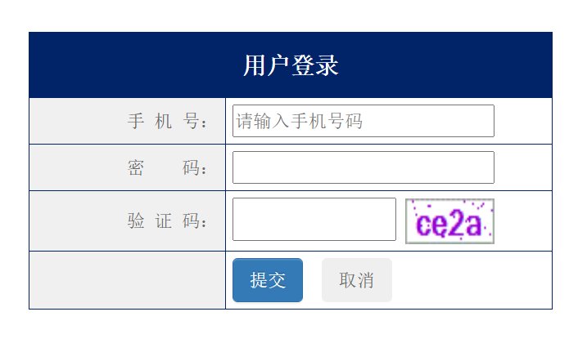
第二步：进入课题评审系统。点击“用户列表”页面找到自己账号。然后点击【修改密码】。

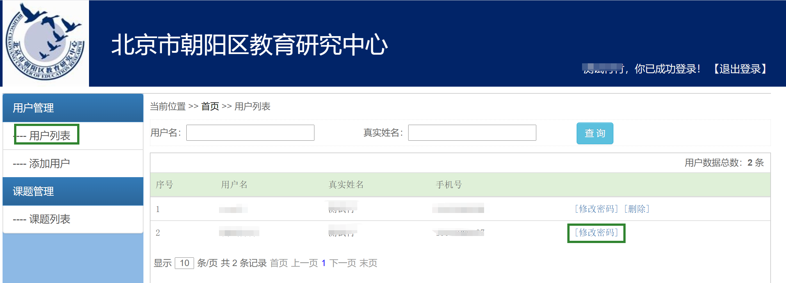
第三步：添加学校教师账号。点击“添加用户”按钮然后填写用户真实信息再“提交”。
注：用户名和真实姓名一致，登录将用手机号登录。
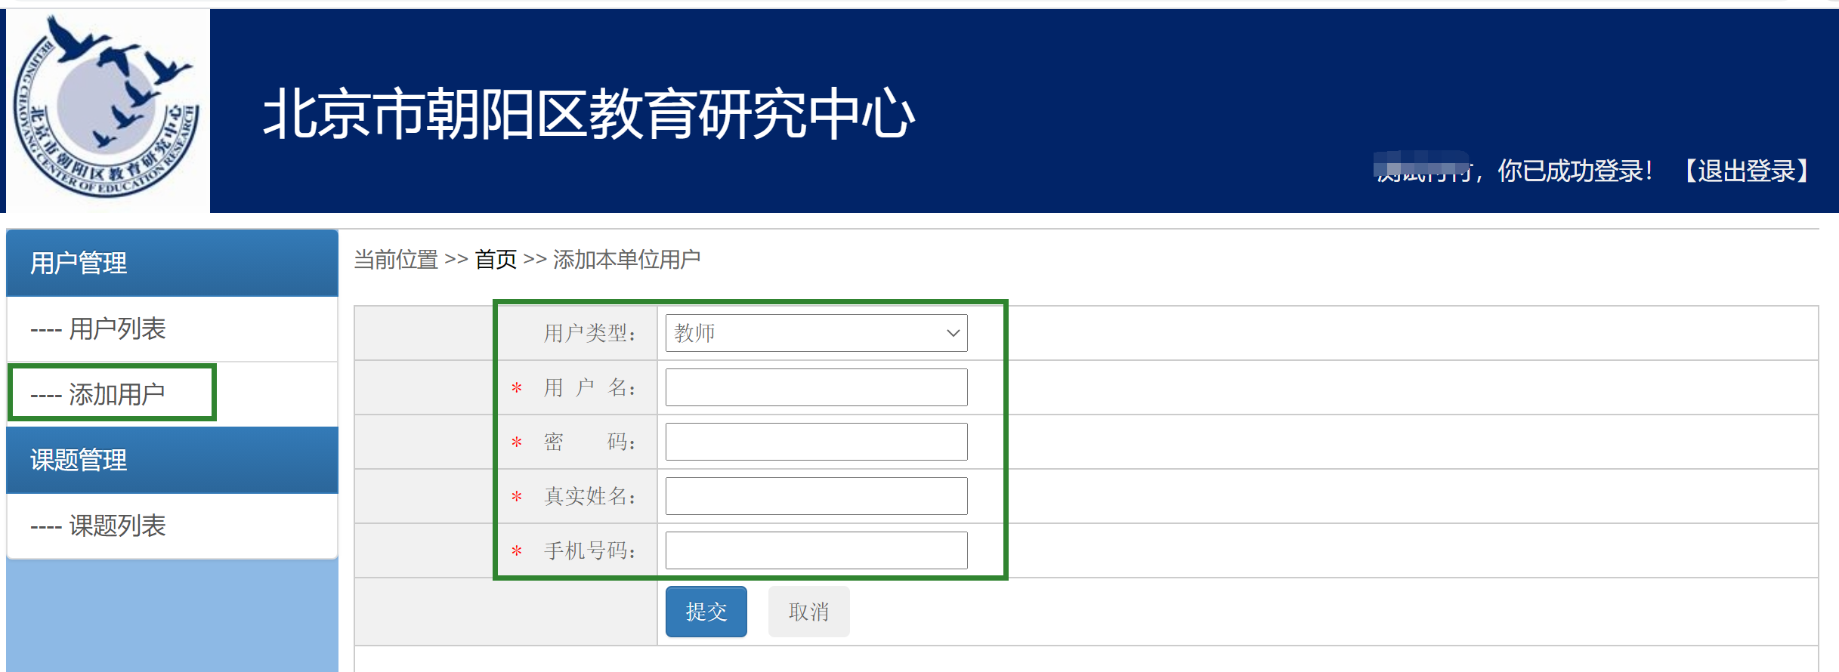
第四步：进入课题列表。【点击进入】。
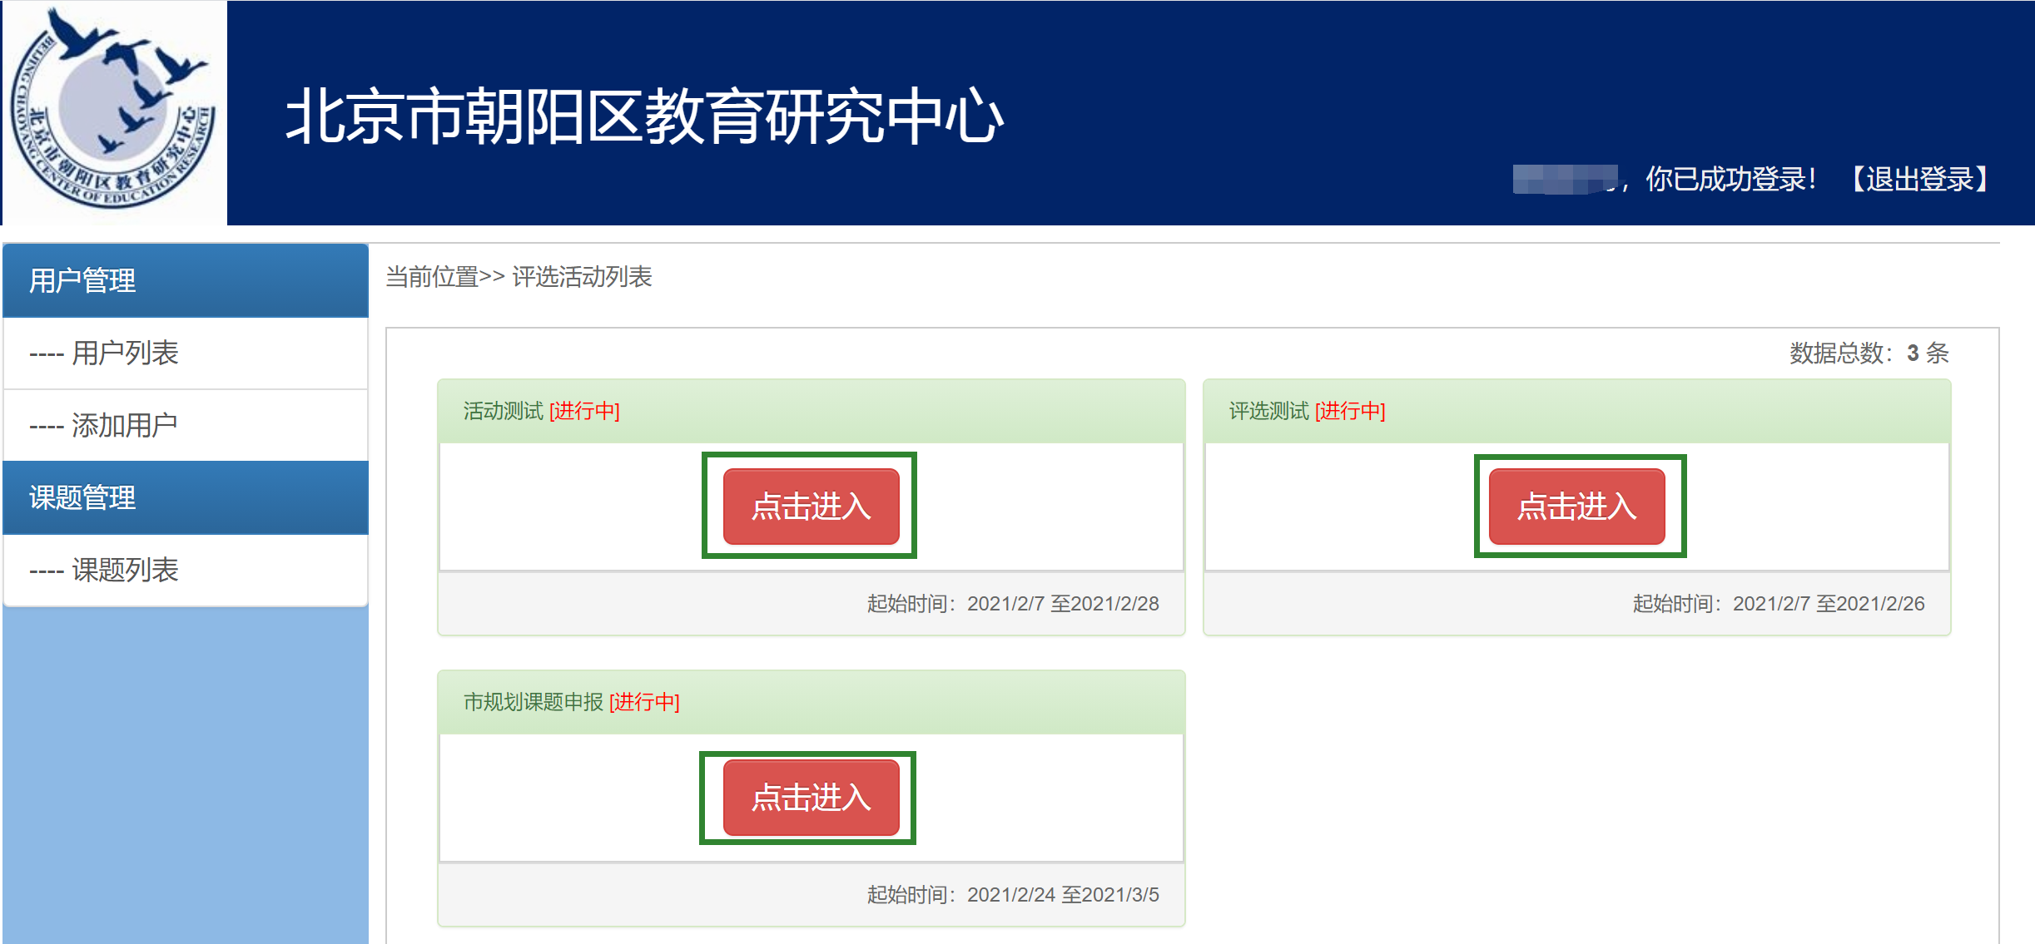
第五步：进入课题列表后点击“课题名称”进行查看，可进行“驳回”和“通过”操作。
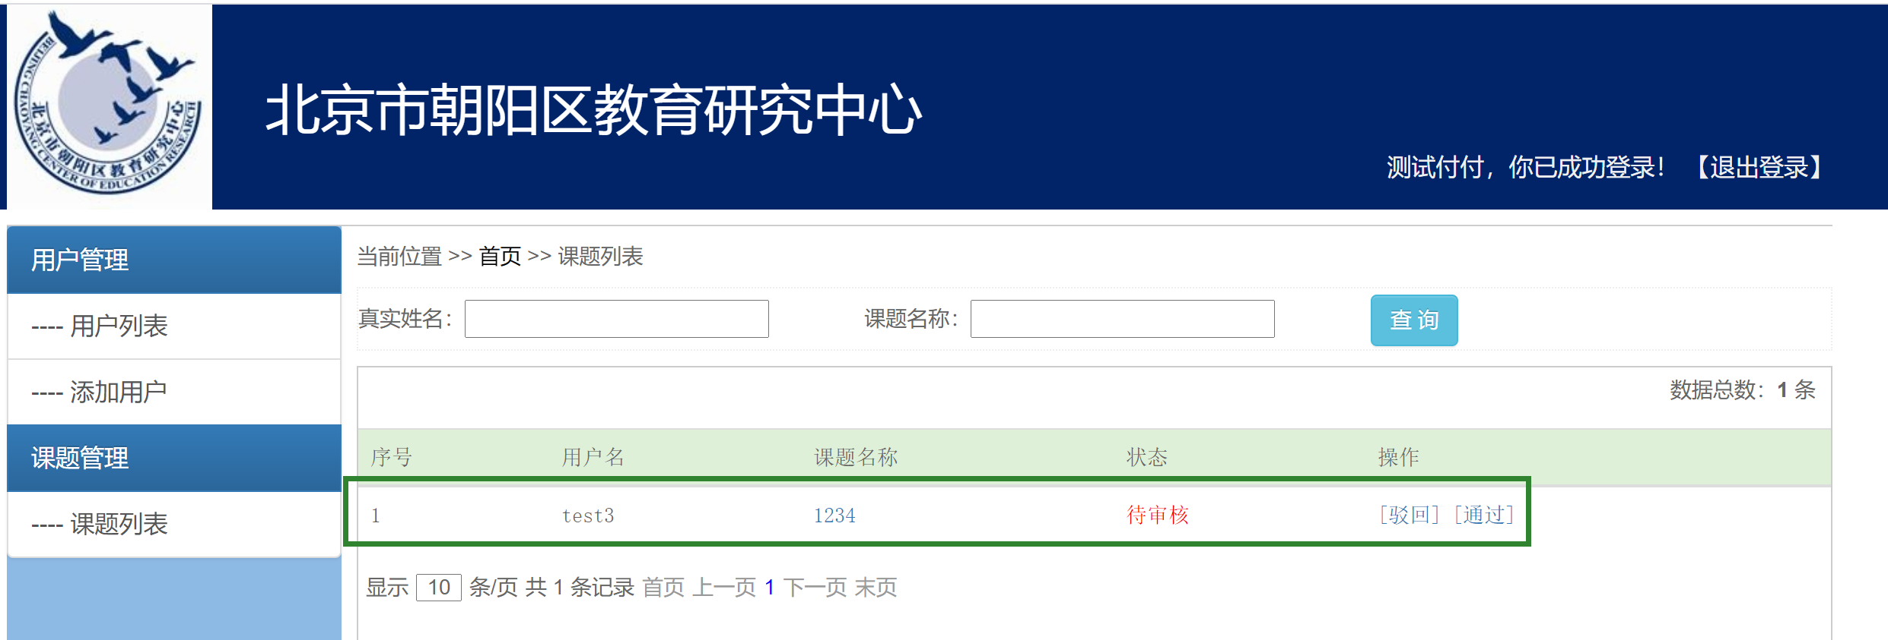

二、学校教师操作流程
第一步：输入网址： http://58.116.136.14/
根据学校分配的账号和密码，登陆。
建议使用Google Chrome（谷歌浏览器）、360浏览器极速模式、火狐浏览器。
手机号：
密码：
注：用户第一次登录首先需要更改自己的密码！

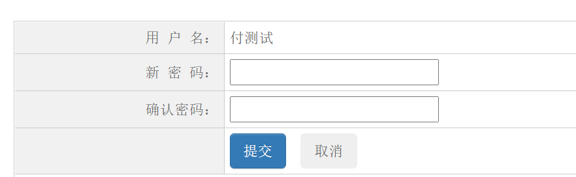
第二步：进入课题评审系统。进入教师参加的课题活动【点击进入】。
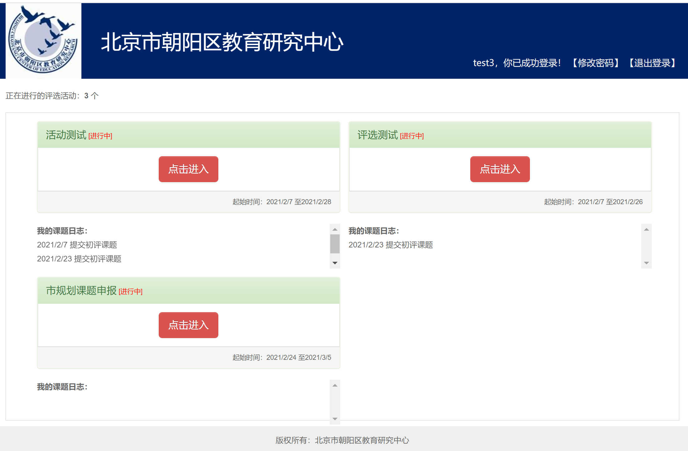
第三步：承诺书阅读【点击下一步】。
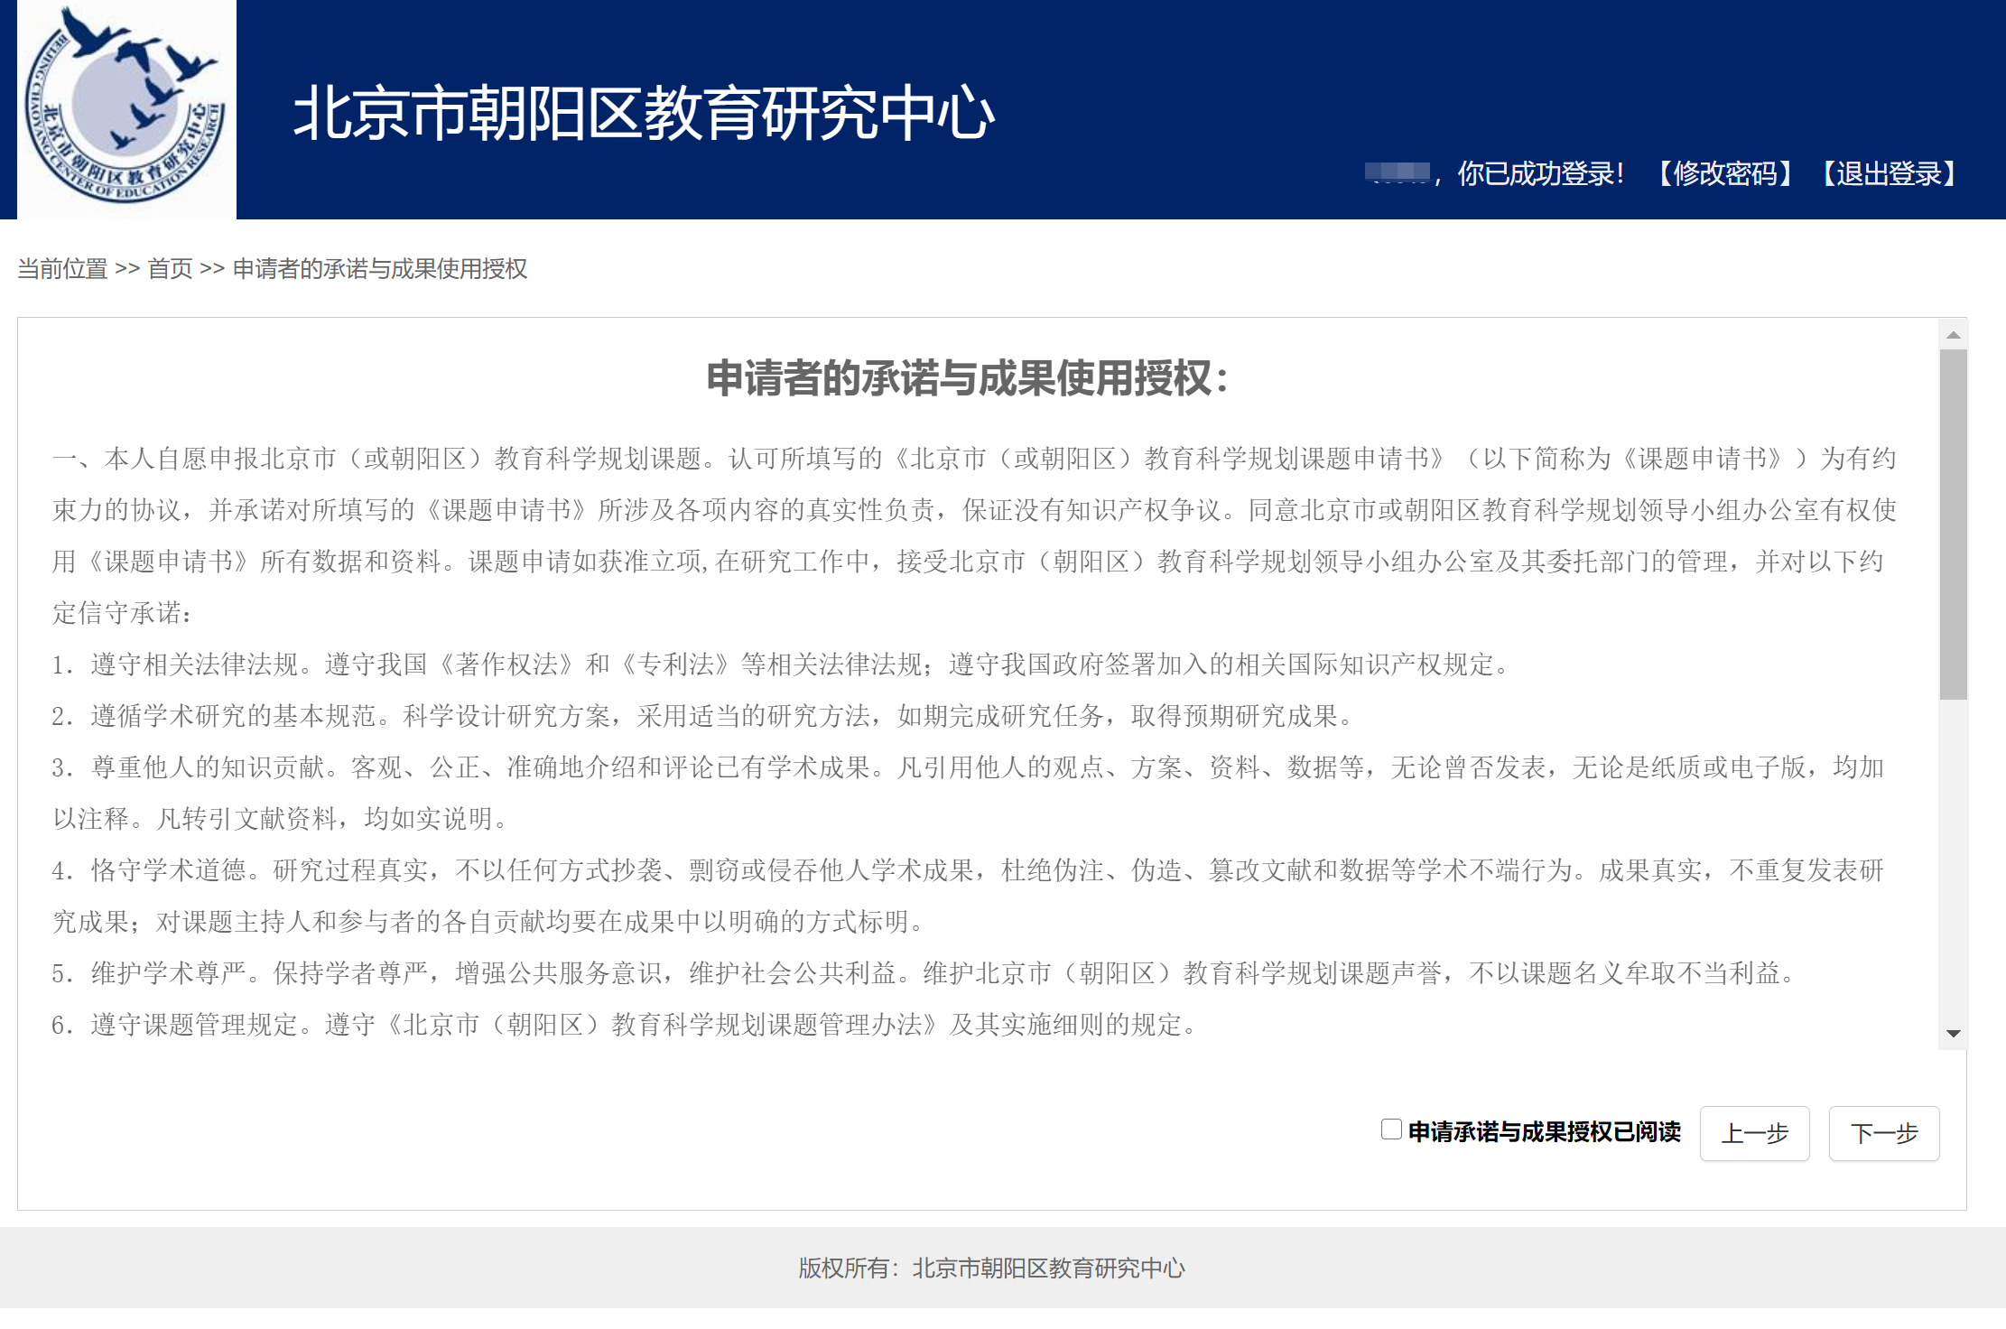
第四步：基本信息完整填报后点击“提交”。
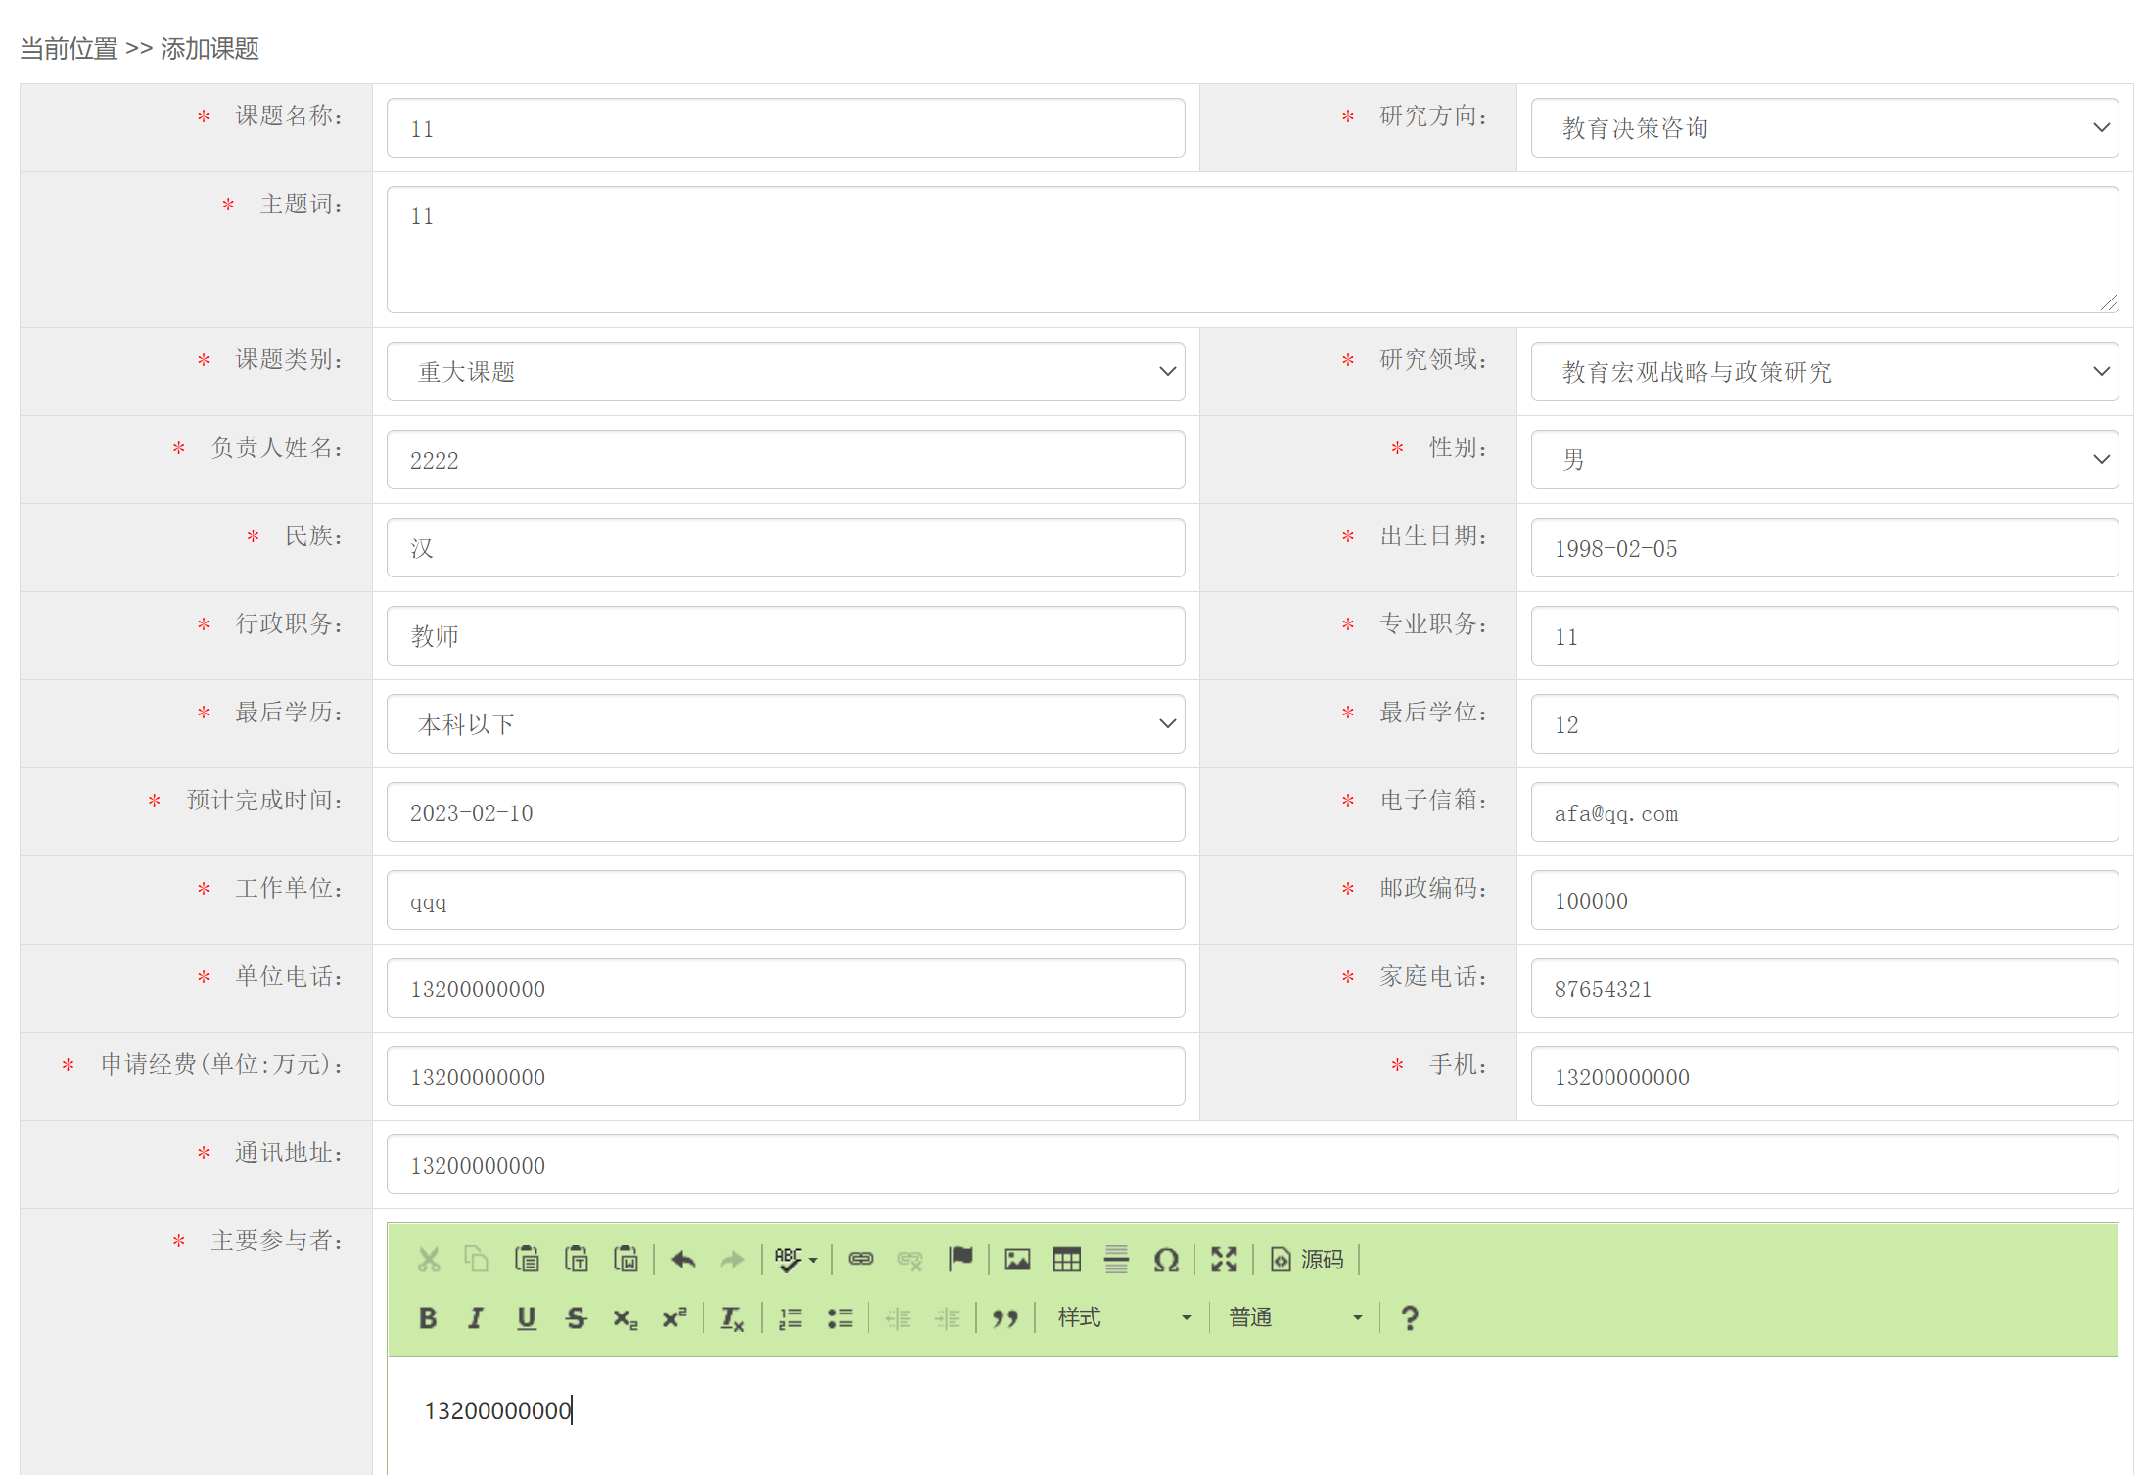
第四步：完善其他相关佐证材料，确认后可“提交”。
此处提交将无法更改。
